CH1. ROWNUM

▶ 오라클이 기본으로 제공하는 컬럼으로, 조회된 순서대로 순번을 매김

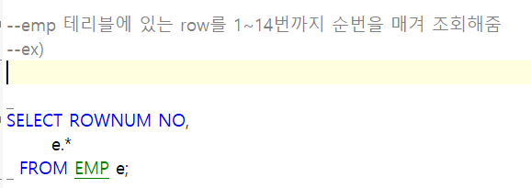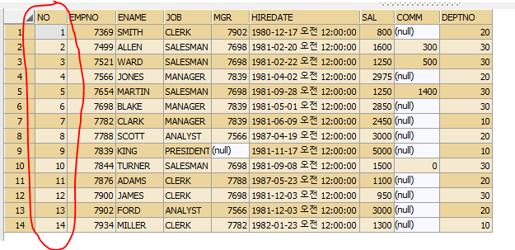

- ORDER BY 를 사용하면 순번이 뒤섞이므로 정렬된 서브쿼리 결과에 ROWNUM 을 매겨야 한다.

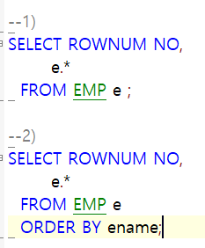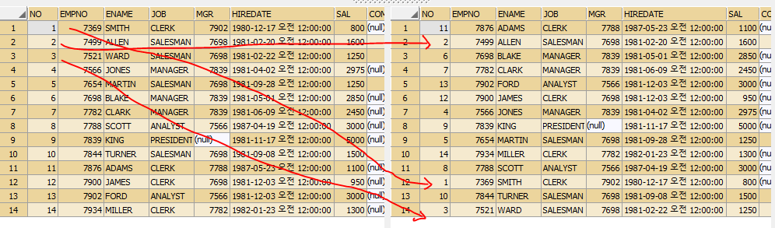

- 이정도만 알아두고 나머지는 서브쿼리를 다시 복습하고 알려드릴께요